Expoziţia – concurs Saloanele Moldovei 2011
319 expozanţi cu 401 titluri de exponate, acoperind toate ariile genurilor creativităţii din artele plastice contemporane ale României şi Republicii Moldova
Distinctiile ediţiei a XXI-ª
Juriul
Negură Andrei, Preşedintele Juriului, Membrii Juriului: Balan Petru, Barbu Doina, Bucur Marinela, Cibotari Silvia, Fusu Sergiu, Pamfil Mihai, Puşcuţă Dionis, Vrabie Gheorghe
Premii
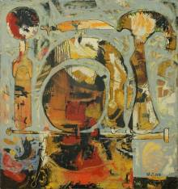 | 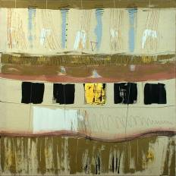 |  |  |  | 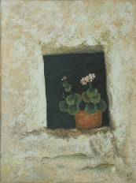 |  | 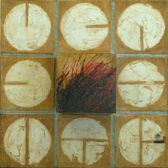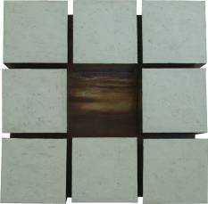
TÂCIUC, Ghenadie, 1958, Chişinău, RM: Compoziţie II, ulei pe pânză, 180×170 cm, 2010  Distinsă cu Premiul Ministerului Culturii al RM |  | CIOBANU, Cristina, Bacău, RO: Alte lumi, tehnică mixtă pe pânză, 120×120 cm, 2011  Distinsă cu Premiul Mihai Grecu acordat de Uniunea Artiştilor Plastici din RM |  |  | STANCIU, Aurel, Bacău, RO: Amintire,  ulei pe pânză, 120×100 cm, 2011  Distinsă cu Premiul Uniunii Ariştilor Plastici din R M |  | GAŞPAR, Matei, Timişoara, RO: Reflecţie, 2 piese, tehnică mixtă, 200×600×600 mm, 2011  Distinsă cu Premiul Primăriei Municipiului Chişinău
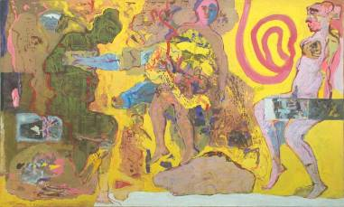 |  |  |  | 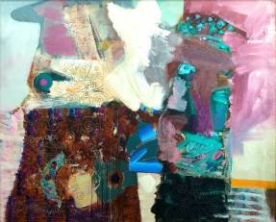 |  |  |  | 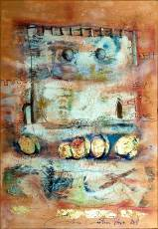 |  | 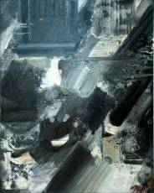
CHIUARU, Mihai, Bacău, RO: Capriciu, acril pe pânză, , 120×200 mm, 2011  Distinsă cu Premiul Complexului Muzeal “Iulian Antonescu”, Bacău |  |  |  | BREAZU, Florina, 1973, Chişinău, RM: Atunci , ulei pe pânză, 800×1000 mm, 2011  Distinsă cu Premiul Centrului Internaţional de cultură şi artă George Apostu, Bacău |  |  |  | CEMORTAN-VOLOŞIN, Elvira, 1969, Chişinău, RM:  Szydlow plums, tehnică mixtă pe pânză,  700×1000 mm, 2011  Distinsă cu Premiul Consiliului Judeţean Bacău |  |  | SFECLĂ, Ion, 1941, Chişinău, RM: Fereastra moşului, ulei pe pânză, 1000×800 mm, 2011  Premiul Municipiului Bacău

Nominalizări

1 | ANGHELUŢĂ, Relu, Galaţi, Ro: Supliciu, inox, piatră, sticlă, 450×200×140 mm, 2011 |  |  | 16 | KARACENŢEVA, Elena, 1960, Chişinău, RM: Scară veneţiană, tipar mixt, 700×500 mm , 201
2 | BĂTRÂNU, Timotei, 1944, Chişinău, RM: Simfonia plaiului, ulei pe pânză, 101×132 cm, 2010 |  |  | 17 | LISIŢA, Gheorghe, 1982, Chişinău, RM: Arhimandritul Hrisome, acril, pastel pe hârtie, 650×500 mm, 2011
3 | BOCA, Ilie, Bacău, RO: Narative, cvadriptic, tehnică mixtă pe texo, 4× (1560×400 mm) , 2011 |  |  | 18 | LUPAŞCU, Elena, Moineşti, Bacău, RO: Dans, tehnică mixtă pe pânză, 1500×700 mm
4 | BOLBOCEANU, Dumitru, 1960, Cojuşna, Străşeni, RM: Eremit , ulei pe pânză, 860×860 mm, 2010 |  |  | 19 | LUPU, Iurie, 1971, Chişinău, RM: Poveşti adevărate , lână , tapiserie, 800×760 mm, 2009
5 | BOLDESCU-DOMENTII, Lucia, 1985, Chişinău, RM: Poarta Raiului, tapiserie, 1040×860 mm, 2010 |  |  | 20 | MENZOPOL, Florin, Buzău, RO: Amintire, ulei pe pânză, 100×120 cm, 2011
6 | CAŢAVEI, Nicolae, Baia Mare, RO: Compoziţie, ulei pe pânză, 810×810 mm, 2011 |  |  | 21 | MUNGIU, Mihai, 1950, Chişinău, RM: Peisaj de primăvară, ulei pe pânză, 650×750 mm, 2011
7 | CHERVASĂ, Elena, 1982, Chişinău, RM: Interferenţă, tapiserie, 880×880 mm, 2011 |  |  | 22 | PALAMARCIUC, Vladimir, 1945, Chişinău, RM: Compoziţie, acril pe pânză, 940×940 mm, 2011
8 | COJOCARU, Vasile, 1932, Chişinău, RM: Lupta de la Lipnic, acril pe pânză, 905×1290 mm, 2011 |  |  | 23 | RUSU, Valentin, 1973, Chişinău, RM: Maternitate, ulei pe pânză, 150×200 cm, 2011
9 | CRĂIŢĂ MÂNDRĂ, Marius, Bacău, Ro: Spaţiul Schengen, ulei pe pânză, 1000×1000 mm, 2011 |  |  | 24 | SVERNEI, Igor, 1972, Chişinău, RM: Peisaj I&II, diptic, ulei pe pânză, 2×(1300×900 mm) , 2011
10 | CUCIUC, Sergiu, 1940, Chişinău, RM: Echilibru, ulei pe pânză, 115×115 cm, 2011 |  |  | 25 | ŞEREMET, Lia, 1968, Chişinău, RM: Simbol II, acuarelă pe hârtie, 800×600 mm, 2010
11 | FÂNTÂNARIU, Suzana, Timişoara, RO: Sanctificare nr. 916-540, ulei pe pânză, acuarelă pe hârtie, 1020×810 mm, 2011 |  |  | 26 | TUDOR-IONESCU, Doina, Iaşi, RO: Crez, piesă din cvadriptic, tehnică mixtă pe pânză, 400×500 mm, 2011
12 | GUŢU, Victor, 1963, Chişinău, RM: Nuntă, ulei pe pânză, 970×1300 mm, 2011 |  |  | 27 | ŢĂRUŞ, Mihai, 1948 , Chişinău, RM: Legenda crinului, două piese, ulei pe pânză, 2×(110×105 cm), 2011
13 | IONESCU, Florenţa, Iaşi, RO: Joc secund, ulei pe carton, 700×800 mm, 2011 |  |  | 28 | ZAMŞA, Simion, 1958 , Chişinău, RM: Gest 6, tuş, penel, peniţă pe hârtie, 700×500 mm, 2005
14 | IVU VLAD, Geanina, Bacău, RO: Cimitir de cruci, ulei pe pânză, 1200×920 mm, 2011 |  |  | 29 | ZBÂRNEA, Tudor, 1955, Chişinău, RM: Fără titlu, ulei pe pânză, 900×800 mm, 2011
15 | JABINSCHI, Tatiana, 1982, Chişinău, RM: Triplex , şamotă în tehnica recuperării, 395×170×150, 350×180×155, 320×200×165 mm, 2011

A
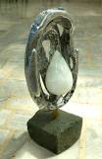 | 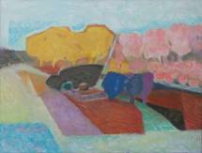 | 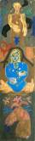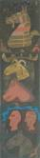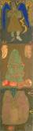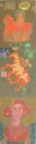 |  |  | 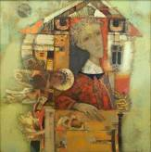 |  | 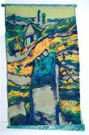
1 | 2 | 3 |  |  | 4 |  | 5
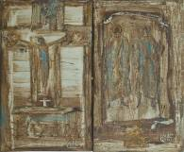 | 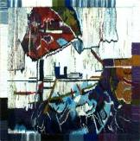 | 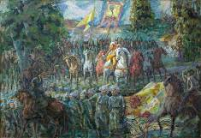 |  |  | 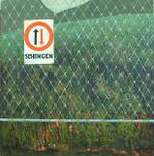 |  | 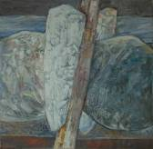
6 | 7 | 8 |  |  | 9 |  | 10
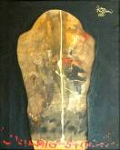 | 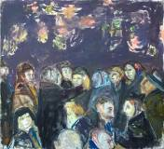 |  |  |  | 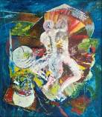 |  | 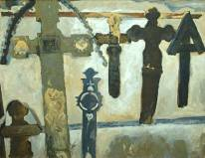
11 | 12 |  |  |  | 13 |  | 14
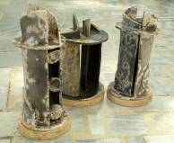 | 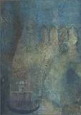 | 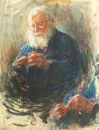 |  |  | 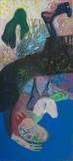 |  | 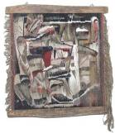
15 | 16 | 17 |  |  | 18 |  | 19
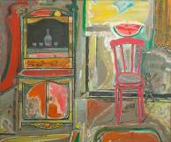 | 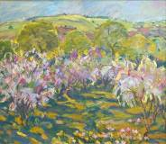 | 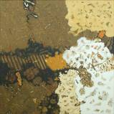 |  |  | 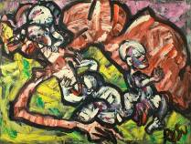 |  | 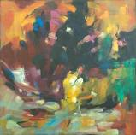
20 | 21 | 22 |  |  | 23 |  | 24
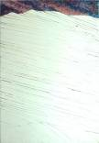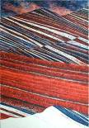 | 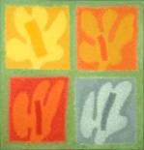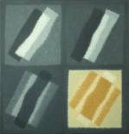 |  |  | 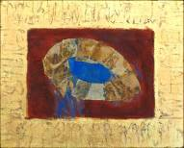 |  | 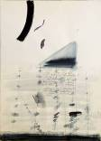 |  | 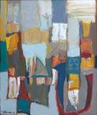
25 | 26 |  | 27 |  | 28 |  | 29
A

